**PID, 14.5. - četvrtak**

Ponovimo gradivo naučeno do sada!

ŽIVA PRIRODA - <https://learningapps.org/watch?v=pxagconzk17>

ŠUMA - <https://view.genial.ly/58e0fa032ff8241f24bbb05f>

MORE - biljke - <https://www.bookwidgets.com/play/DEFTPX> - pročitaj više o biljkama u primorju

Klikni na crni kvadratić, otvoriti će se slika, npr. 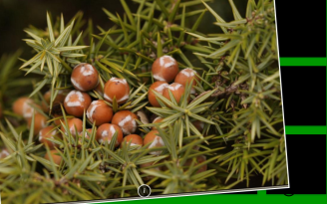

Na toj slici dolje stoji slovo “i” u kružiću, pritisni ga i pročitaj. Tako za sve sličice. Na kraju napišite koja vam biljka najviše sviđa i zašto.

 Na kraju ćete dobiti sliku biljke s opisom njenih karakteristika.

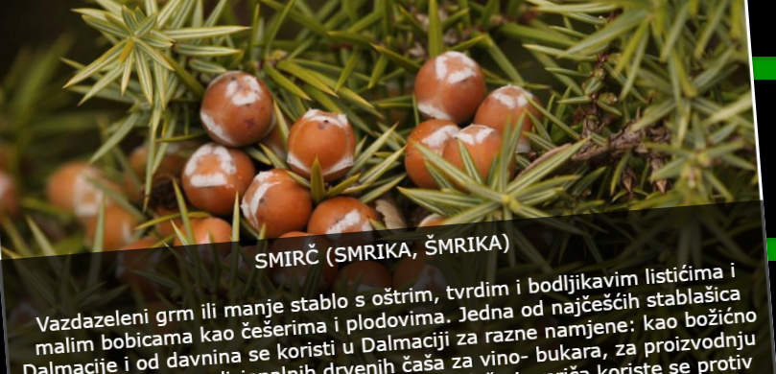

Nakon rješavanja pojedinog zadatka, poslikaj i pošalji svoja rješenja kao i obrazloženje koja biljka vam se najviše svidjela i zašto.